Министерство образования Республики Беларусь

Учреждение образования
«Белорусский государственный университет
информатики и радиоэлектроники»

Факультет компьютерных систем и сетей

Кафедра программного обеспечения информационных технологий

Дисциплина «Теория информации»

ОТЧЁТ
к лабораторной работе №2

ПОТОКОВОЕ ШИФРОВАНИЕ
Вариант 9

Студент гр. 451001
Казаков Д.Д.
Преподаватель:
Болтак С.В.

Минск, 2026
СОДЕРЖАНИЕ

1 Задание к лабораторной работе 3
2 Пример работы LFSR по тактам 4
3 Скриншоты, подтверждающие корректную работу программы 5
4 Вывод о криптостойкости 8

1 Задание к лабораторной работе

Вариант 9. Многочлен степени m = 31.
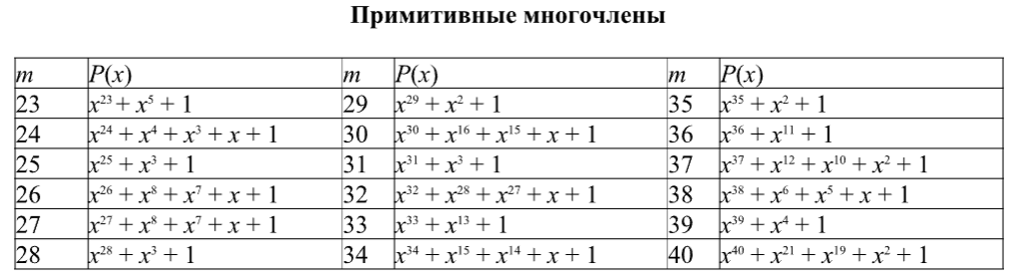
Реализовать систему потокового шифрования и дешифрования для файла с любым содержимым (с любым расширением) с помощью генератора ключевой последовательности на основе линейного сдвигового регистра с обратной связью LFSR (размерность регистра 31. Начальное состояние регистра ввести с клавиатуры. Поле для ввода состояния регистра должно игнорировать любые символы кроме 0 и 1. Вывести на экран сгенерированный ключ (последовательность из 0 и 1), исходный файл и зашифрованный файл в двоичном виде. На диск сохранить зашифрованный/расшифрованный файл в виде потока байтов. Программа не должна быть написана в консольном режиме. Результат работы программы – зашифрованный/расшифрованный файл.

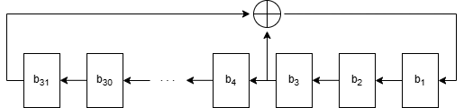

Рисунок 1 – LSFR на основе многочлена P(x) = x³¹ + x³ +1

2 Пример работы LFSR по тактам

3 Скриншоты, подтверждающие корректную работу программы

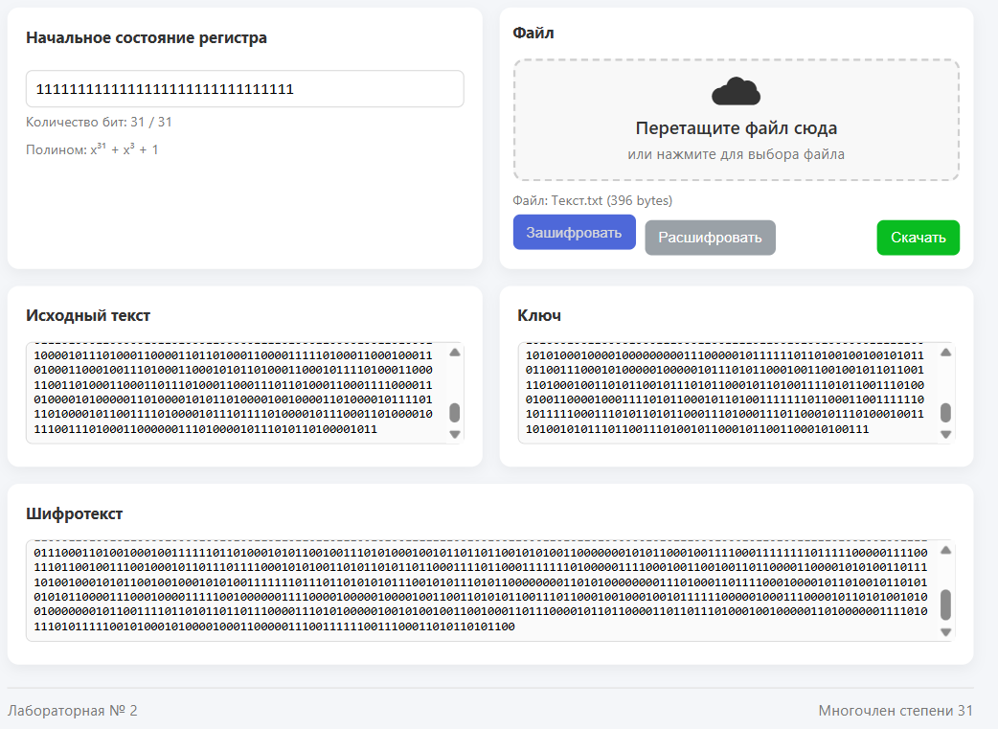
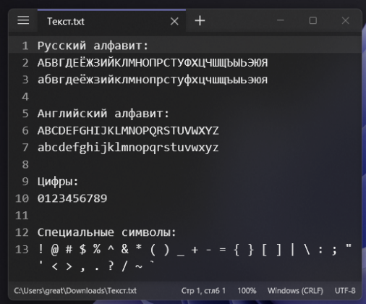
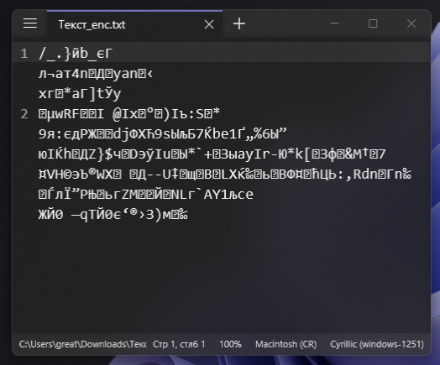
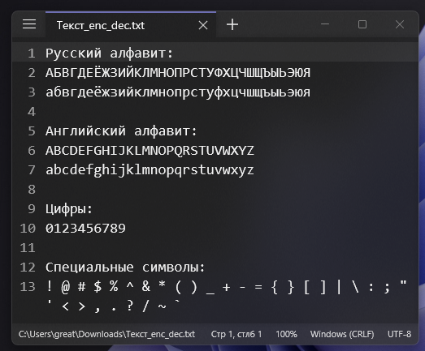
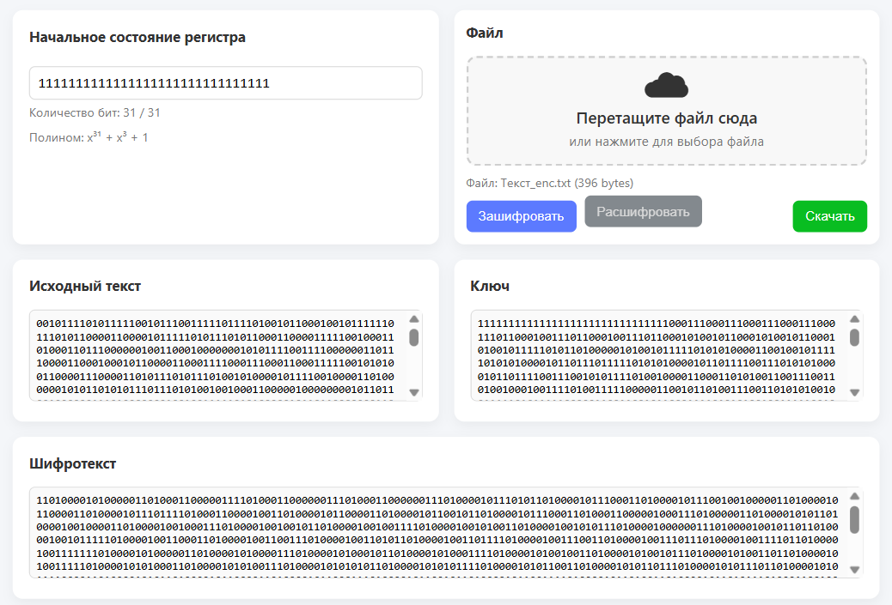
3.1 Шифрование текстового файла
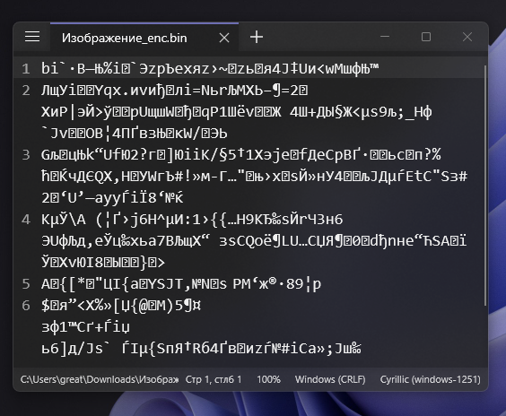


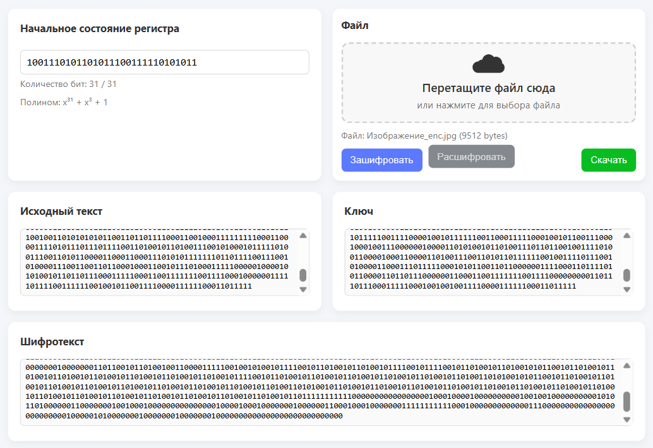
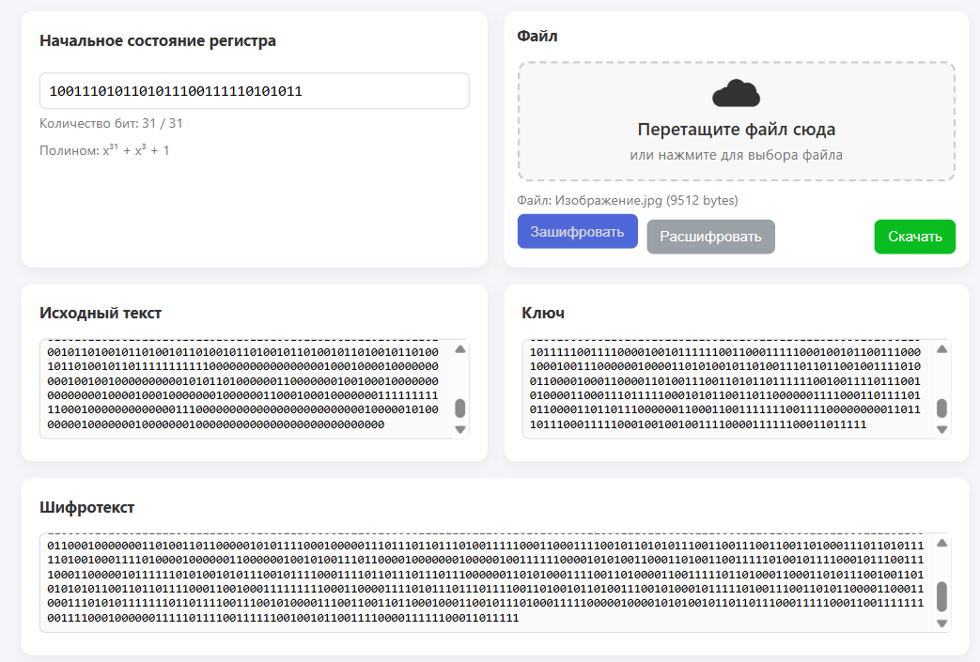
3.2 Шифрование изображения
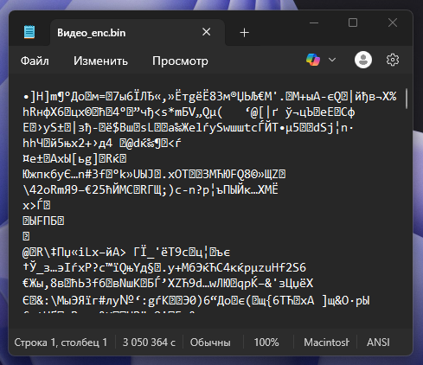
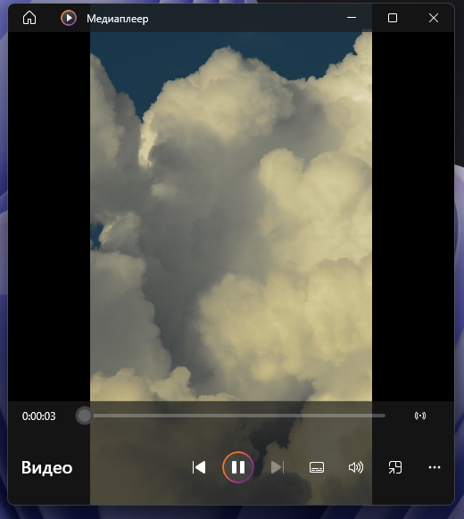
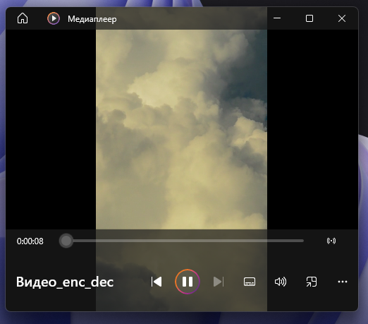
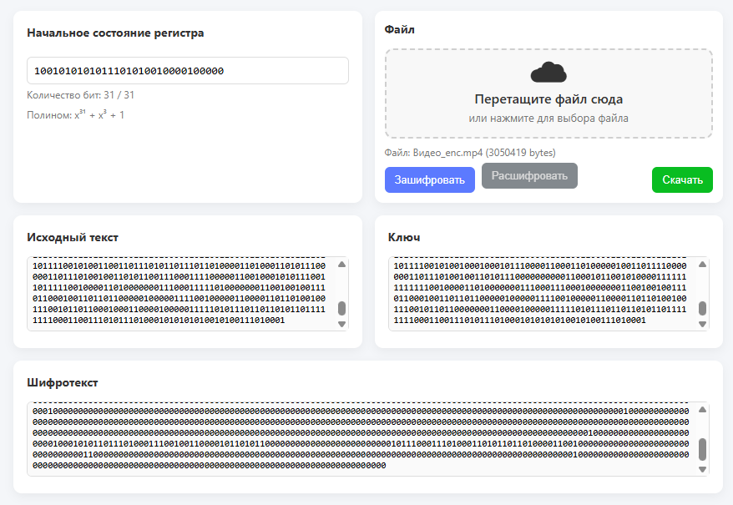
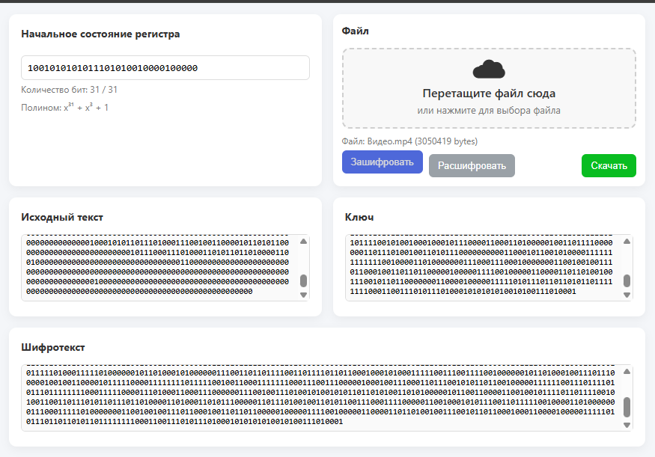
3.3 Шифрование видеофайла

4 Вывод о криптостойкости

Реализованный алгоритм потокового шифрования основан на использовании линейного сдвигового регистра с обратной связью (LFSR), который генерирует псевдослучайную последовательность битов. Эта последовательность используется как ключевой поток и складывается с исходными данными по операции XOR, что позволяет выполнять шифрование и дешифрование одинаковым способом.
Использование регистра длиной 31 бит обеспечивает достаточно большой период ключевой последовательности, что усложняет простой перебор состояний регистра. Однако из-за линейной структуры LFSR такой генератор обладает ограниченной криптостойкостью. При наличии достаточного объёма известных данных злоумышленник теоретически может восстановить параметры регистра и ключевую последовательность.
Таким образом, реализованный алгоритм подходит для демонстрации принципов потокового шифрования и может применяться для защиты данных средней степени секретности, однако для более высокой криптостойкости на практике используют более сложные схемы генерации ключевого потока.

